Білім беру ұйымдарын бағалау
өлшемшарттарына
14-қосымша

Білім беру процесін материалдық-техникалық қамтамасыз етуі, оның ішінде компьютерлердің, оқу зертханаларының, оқу пәндері кабинеттерінің және техникалық оқу құралдарының болуы туралы мәліметтер
Жалпы және пайдалы алаңының ауданы (м²) көрсетілген ғимараттың (құрылыс тың) нақты мекен жайы | Жарақтандырылуы туралы мәліметтер
 | Атауы мен ауданы көрсетілген аудиториялар, пән кабинет тері* | Оқу-өндірістік шеберха налар, оқу-тәжірибелік учаскелер, оқушаруашылықтары, оқу полигон дары* | Атауы көрсетілген зертханалар* (м²) | Түрі көрсетілген оқу және оқу-зертхана жабдықтарының, техникалық оқу құралдарының тізбесі | Мәжіліс залы, спорт залы (м²) | Компьютерлік сыныптар, компьютерлер, жабдықтар, жиһаз, жеке пайдалануға арналған шкафтар, бейне камералар | кітап хана | "Клиникаға дейінгі симуляциялық кабинеттер" медицина лық бағыты бойынша кадрлар даярлау үшін* | Контингент туралы өзекті дерекқорлары бар білім беруді басқарудың ақпараттық жүйесі, edu. kz аймағында үшінші деңгейдегі домендік атау
1 | 2 | 3 | 4 | 5 | 6 | 7 | 8 | 9 | 10
Ақтөбе облысы, Әйтеке би ауданы, Темірбек Жүргенов ауылдық округі, Темірбек Жүргенов ауылы, Қ.Айтазин 16А ғимараты.  Пайдалану көлемі: 4814,8 ш.м  Мектептің пайдалануға берілген уақыты: 2006 жыл | № 1 Бастауыш кабинеті - 47,2 ш.м  № 2 Бастауыш кабинеті - 47,0 ш.м  № 3 Бастауыш кабинеті - 46,9 ш.м  № 4 Физика кабинеті - 58,7 ш.м  № 5 Қазақ тілі мен әдебиеті - 46,5 ш.м  № 6 Даярлық кабинеті - 50,2 ш.м  № 14 Информатика кабинеті - 71,2 ш.м  № 15 Өзін – өзі тану кабинеті - 30,4 ш.м  № 16 технология кабинеті - 65,0 ш.м  №17 технология кабинеті - 63,6 ш.м  № 18 Биология кабинеті - 47,5 ш.м  № 19 География кабинеті - 47,2 ш.м  № 20 Химия кабинеті - 58,3 ш.м  № 21 Информатика кабинеті - 46,9 ш.м  № 22 Тарих кабинеті - 63,5 ш.м  № 23 Математика кабинеті - 46,5 ш.м  № 30 Алғашқы әскери дайындық кабинеті - 57,1 ш.м  № 33 Бастауыш кабинеті - 47,4ш.м  № 35 Кітапхана - 28,8 ш.м  № 36 Ағылшын кабинеті - 47,0ш.м  № 37 Бастауыш кабинеті - 47,8 ш.м  № 38 Ресурстық кабинеті - 48,0 ш.м | № 16 (қыз) технология кабинеті - 65,0 ш.м  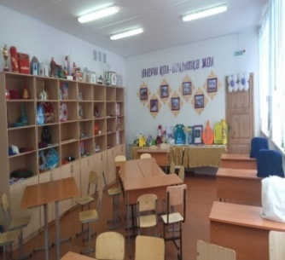  №17 (ер) технология кабинеті - 63,6 ш.м  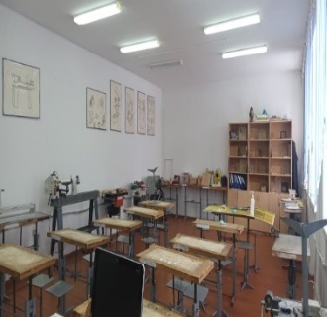 | Зертхана физика кабинеті - 17,4 ш.м  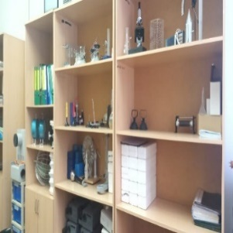  Зертхана химия кабинеті - 17,4 ш.м  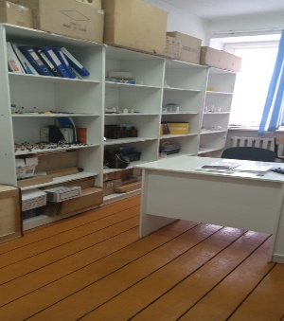 | Химия кабинеті - 58,3 ш.м  Шкаф-5  Стол-1  Орындық-2  Шкаф.металл:-1  Холодильник-1  Сушильный шкаф-2  Стол телешка-2  Физика кабинеті - 58,7 ш.м  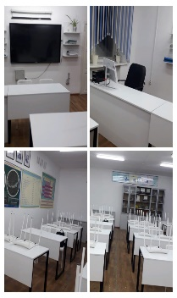  Кабинет учебныйкомплект: 3305344,00 теңге  2021 жыл  Интерактивная панель Roqed 75 дюймов в комплекте встроенный комп.на ОС Windows 10, моб.стойка для панели на колесиках-1  Моноблок для преподавателя-1  Сетевой фильтр-1  Гарнитура-1  Источник бесперебойного питания-1  Стол преподователя-1  Кресло для учеников двухместный со тульями-15  Полки настенные-2  Биология кабинеті - 47,5 ш.м  Стол демонстрационный для каб.биологий-1  Стол преподователя с тумбой-1  Стуля для преподователя-1  Стол учащегося-16  Стуля-32  Шкаф комбинированный лабораторных для кабинета биологии-1  Микроскоп школьный для учителей-1  Микроскоп школьный-3  Лупа ручная-15  Фрукты,овощи,грибы,скилет, модель части позвоночника человека, модель уха, модель структуры днт(разборная), модель сердца «лабораторная, демонстрационная), модель почки,носа, мозга, желудка, гортании разрезе, глаза, гигиена зубов, ланцетника, цветка яблоки, тюльпана, пшеницы, гороха, строение- по одной | Спортзал - 271,9 ш.м  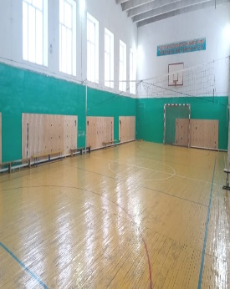  Акт зал - 167,2 ш.м | 14 кабинет Информатика кабинеті - 71,2 ш.м  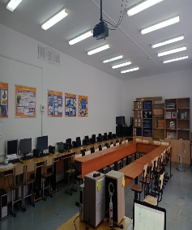  21 кабинет Информатика кабинеті - 46,9 ш.м  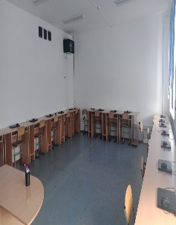  Компьютер комплект (монитор, мышка, клавиатура, наушник, УПС) 2018 жылы келді – 13 дана  IT класс комплект 13.06.2019 жылы келді – 5 ноутбук  5 матрешка  3 лего  2 лего  2 зарядное устройство  2 сетевой фильт  1 3D принтер  5 пластик для 3D принтера  Ноутбук 2020 жыл – 10 дана  Ноутбук 2020 жылы – 70 дана  Роутор 2020 жыл – 56 дана | Кітапхана - 59 ш.м  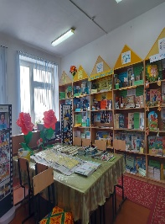  Сөре-17  Шкаф-4  Киім ілгіш-1  Мұғ.орындығы-1  Парта-10  Орындық-10  Комп.комплект-1  Барлық кітапхана қоры-11751  Көркем әдебиет қоры-1056  Оқулық қоры-10695 |  | zhurgenov.aitekebi.edu.kz

Мектеп директоры: Л.Х.Еспанова

